Saarekuusiku metsas (Imavere Lasteaed Mõmmi)

Ühel lumisel talvepäeval tegime teoks kauaoodatud matkapäeva. Lapsed olid väga elevil, et neid pisut tegevuses hoida, lasime lastel koostada nimekirja, et matkakotti pakkides midagi maha ei jääks.
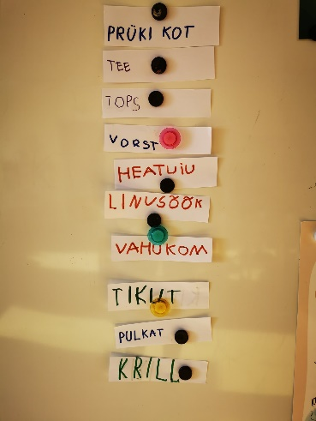
Tee oli libe ja lund palju, kuid Marumõmmid olid vaprad. Peagi hakkas eemalt Saarekuusiku mets paistma, lapsed olid rõõmsad, et kohale jõudsime. Kõigepealt puhkasime veidi jalgu.

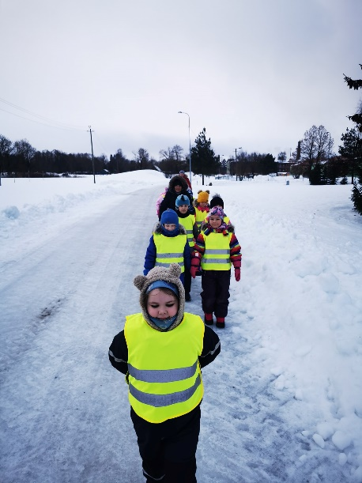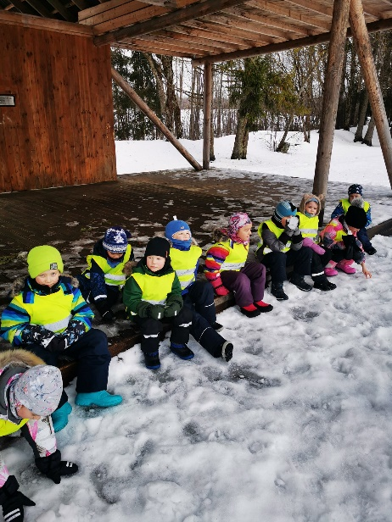
Seejärel meisterdasid lapsed 112 päeva tähistamiseks lumest numbrid, mille nad ka ära värvisid.

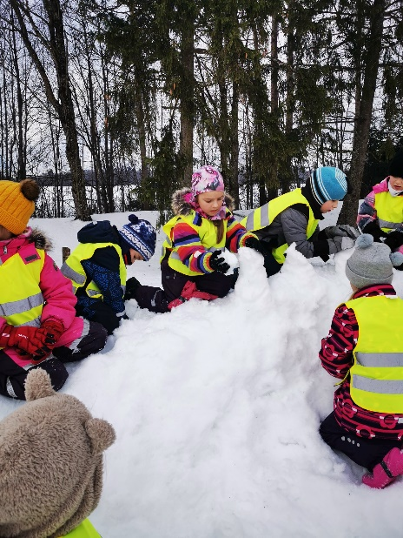
Nüüd oli aeg uurida, kas keegi peale inimeste veel metsalagendikul käinud on. Oi kui põnev! Loosisime lapsed meeskondadeks ja jäljejaht läks lahti! Lapsed leidsid oravate ja lindude jälgi, võrdlesid neid jäljekaardiga.
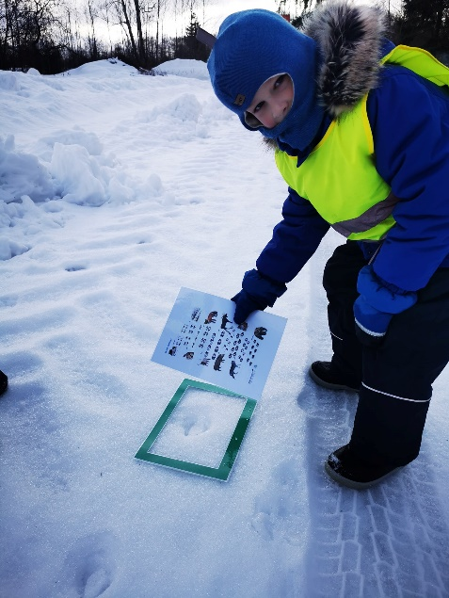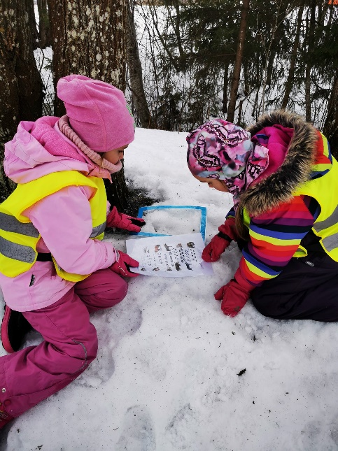
Meie kõigi üllatuseks saabus metsa Järva valla maskott hunt koos ajakirjanikuga, kes oli teel meie lasteaeda. Hunt oli nimelt hädas omale nime valimisega ja palus laste abi. Ta tõi terve pika nimekirja nimesid, et lapsed aitaksid tal valida.
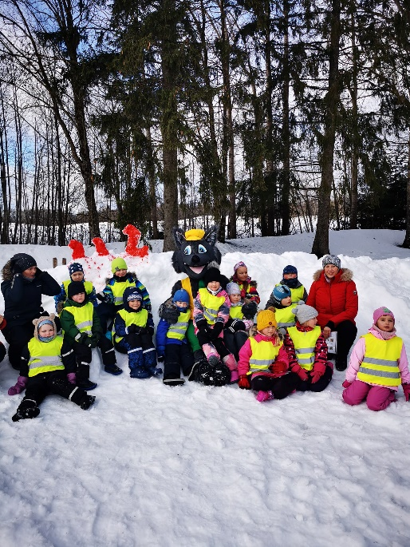
Lapsed lehvitasid hundile ja oligi aeg matkatoitu nautida. Õpetaja abi oli vahepeal ühekordsed grillid süüdanud ja lapsed asusid suure õhinaga viinereid ja vahukomme grillima. Kõhud olidki juba tühjad.
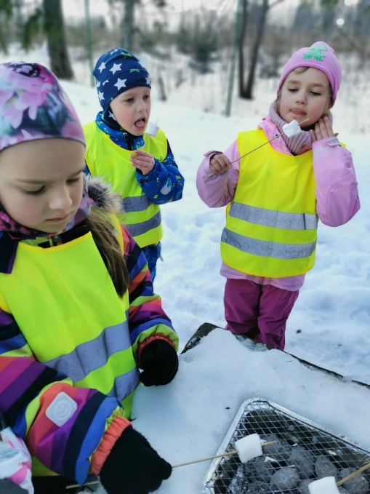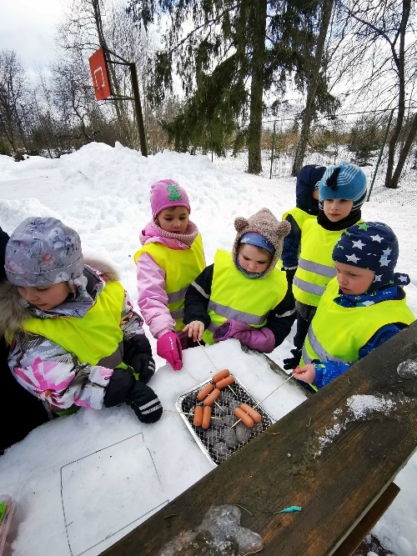
Kui matkatoit oli söödud, otsisime kotist välja lindudele külakostiks toodud söögi, milleks olid rasva ja seemnetega kaetud käbid. Nendega oli tore matemaatikat õppida. Lapsed loendasid, liitsid ja lahutasid hulkasid, seejärel riputasime rasva-seemnekäbid puude külge. See oli meie väike panus Eesti metsades liigirikkuse säilitamiseks.
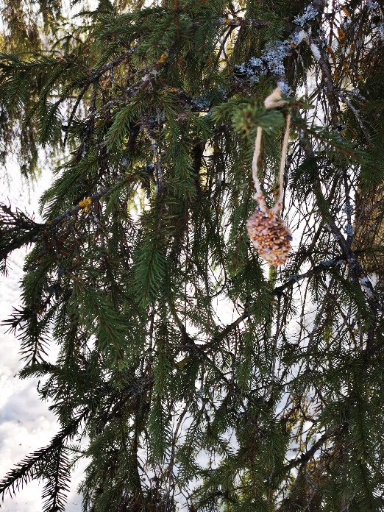
Ja oligi aeg koduteele asuda, väsinud, aga õnnelikud! Meie matkatee pikkus oli umbes 3 kilomeetrit, matkal osales 14 last.
Lasteaias tegime väikese kokkuvõtte nähtust-kuuldust, igaüks sai energiasüsti kommi näol põske ja kiidumedali kaela.

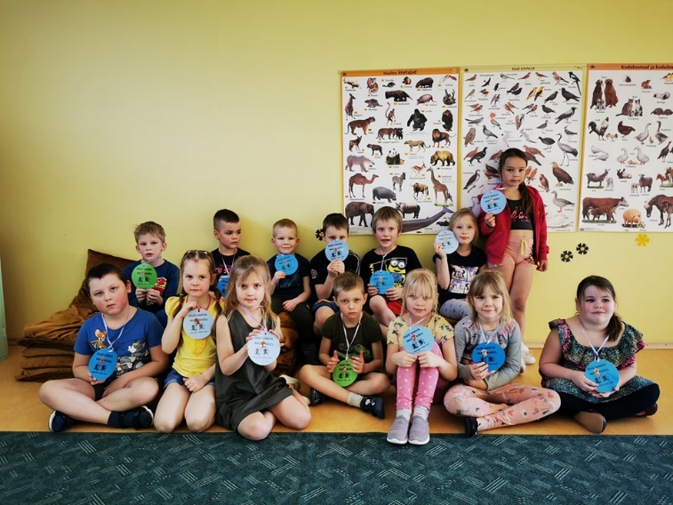
Jane Kivisalu, Reet Kuusalu, Jaanika Pärn

